PRÁCTICAS DHTV

Prácticas guiadas sobre el manejo de un dispositivo háptico. Trabajamos con el modelo Novint Falcon

Julio Martín Saez Máster en Informática Gráfica, Juegos y Realidad Virtual

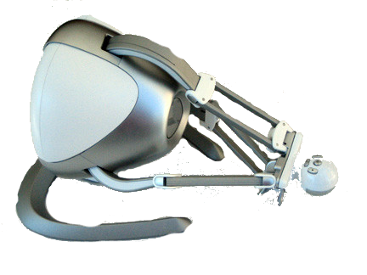

# **PREGUNTAS PUNTO 1**

1.- Del trozo de código para lanzar el bucle háptico,

¿Qué significa la opción CHAI_THREAD_PRIORITY_HAPTICS?

2.- Del trozo de código donde se lee la posición del probe:

¿En qué tipo de coordinadas estará la variable newPosition?

3.- Haz varias capturas del resultado de ejecutar tu código. Prueba a cambiar algunos parámetros (como el radio) sobre él.

